Почему двигательная активность детей (как, впрочем, и взрослых) считается залогом здоровья, полноценного развития и долголетия?

Двигательная активность детей – “двигатель” развития
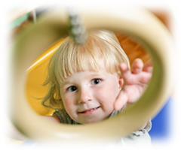
Вы наверняка слышали, как важны для детей подвижность, гимнастика, плавание, активные игры. Даже для тех, кто хочет сделать ставку, прежде всего на интеллектуальное развитие ребенка, необходимо помнить, что в самом раннем возрасте интеллект ребенка развивается через двигательную активность. Когда малыш тянется ручками к висящим игрушкам, когда сучит ножками, когда барахтается в ванночке, когда пытается держать головку или перебирает пальчиками бусины - во всех этих вроде бы простых действиях заложен ресурс для развития головного мозга, нервной системы - а через них - и всего организма.
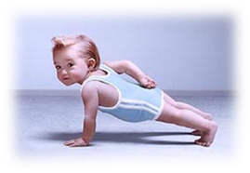
Двигательная активность детей начинается с самых простых, но необходимых для дальнейшего развития движений.
Чтобы получить дополнительную энергию, необходимую для роста и развития, человек должен потратить уже имеющуюся энергию. Энергия расходуется в процессе двигательной активности. Израсходованная энергия восстанавливается с запасом!
Поэтому двигательная активность детей и есть залог и "двигатель" дальнейшего развития. Не потратив, не получишь нового.
Формы двигательной активности могут быть самыми разнообразными: гимнастические упражнения, различные формы ручного труда, подвижные игры, плавание, катание на коньках, лыжах, санках, велосипеде.
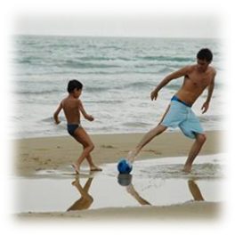
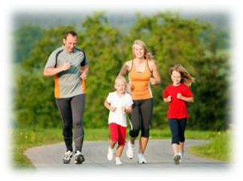
Кстати, помните, что Вашему малышу нужен бодрый и здоровый родитель? Поэтому вам следует вместе заниматься спортом. Для этого достаточно уделять внимание занятию спортом всего два или три раза в неделю. Можно кататься на роликах, велосипедах, ходить в походы, плавать в бассейне и обязательно делать утреннюю зарядку. Ходить с детьми на длинные прогулки по паркам, скверам, больше времени проводить на природе, подальше от загрязнённого воздуха больших городов. Большую пользу молодому организму приносят походы на дальние расстояния. Всем известно, что ничто так не сплачивает семью, как совместный активный отдых. Дорогие родители, вы принесёте не меньше пользы себе и своим детям, даже если просто поиграете с ними в игры на природе или дома.

